令和３年度
大阪府「豊かな大阪湾」環境改善モデル事業に係る公募要領

「豊かな大阪湾」の創出に向けては、湾奥部における栄養塩類の滞留による貧酸素水塊の発生や、生物の生息に適した場が少ないなどの課題や、プラスチックごみの流入等の新たに顕在化している環境事象の調査技術が確立されていないといった課題があります。大阪府では、これらの課題を解決することを目的に、環境改善モデル設備等を試験的に設置又は運用する「豊かな大阪湾」環境改善モデル事業を民間事業者やNPO等への補助事業として実施しています。

１ 公募事業の内容
(1) 事業名
「豊かな大阪湾」環境改善モデル事業
(2) 事業の趣旨・目的
大阪府では、平成28（2016）年10月に定めた「瀬戸内海の環境の保全に関する大阪府計画」に基づき、多面的価値・機能が最大限に発揮された「豊かな大阪湾」の実現に向けて、沿岸域の環境の保全、再生及び創出や水質の保全及び管理などに取り組んでいます。
大阪湾の湾奥部は、栄養塩類が滞留して貧酸素水塊が発生しやすく、また、魚類等の生物の生息に適した場が少ないなどの課題があり、これらの課題を解決することが、湾全体の環境の保全・再生・創出を図る上で極めて重要です。
また、令和３（2021）年３月に定めた「おおさか海ごみゼロプラン（大阪府海岸漂着物等対策推進地域計画）」では、陸域におけるごみの散乱状況や浮遊ごみの動態調査について、新しい技術を活用した調査の検討を進めることとしています。
そのため、民間事業者やNPO等の知識やノウハウ等を活用し、大阪湾の湾奥部における環境改善の見本となり、大阪湾の魅力を高める優れた取組みや新たに顕在化している環境事象を把握する調査技術を公募し、助成するものです。

(3) 公募する取組み
大阪湾の湾奥部において水質の改善や生物の生息に適した場の創出に寄与する環境改善モデル設備
又はプラスチックごみの流入等の新たに顕在化している環境事象を把握する調査技術等
※詳細については「５ 応募条件」の環境改善モデル設備等を参照してください。

２ 補助内容
(1) 補助対象事業数
２事業
ただし、審査の結果を踏まえ、予算の範囲内で対象事業数を増やすことがあります。
(2) 補助金額・補助率
１事業あたりの補助金額は、補助対象経費の２分の１（上限100万円）とします。
ただし、補助対象経費に国その他の団体からの補助金を充当する場合は、補助対象経費から当該補助金を控除した額の２分の１とします。

３ 募集期間
令和３年５月25日（火）から令和３年６月29日（火）まで
※今回の募集の結果、補助金交付予定額が予算上限に達しない場合は追加募集することがあります。

４ 補助対象者（応募できる方）
補助対象者（応募できる方）は、民間事業者又は複数の民間事業者による共同企業体、NPO等（以下「民間事業者等」という。）（国及び地方公共団体以外）です。
なお、次に掲げる者は応募することができません。また、共同企業体で参加する者にあっては、構成員のうち一部の者が次に掲げる者であれば、応募することができません。
ア 直近３事業年度の法人税、消費税及び地方消費税を完納していない者
イ 地方税及びその附帯徴収金を完納していない者
ウ 宗教活動や政治活動を目的にしている者
エ 暴力団員による不当な行為の防止等に関する法律(平成３年法律第77号)第２条第二号に規定する暴力団又は同条第六号に規定する暴力団員もしくは大阪府暴力団排除条例（平成22年大阪府条例第58号）第２条第四号に規定する暴力団密接関係者、並びにそれらの利益となる活動を行う者
オ 法人にあっては罰金の刑、個人にあっては禁錮以上の刑に処せられ、その執行を終わり、又はその執行を受けることがなくなった日から１年を経過しない者
カ 公正取引委員会から私的独占の禁止及び公正取引の確保に関する法律（昭和22年法律第54号）第49条に規定する排除措置命令又は同法第62条第１項に規定する納付命令を受け、その必要な措置が完了した日又はその納付が完了した日から１年を経過しない者

５ 応募条件
(1) 大阪湾の水質改善又は生物生息の場の創出や、プラスチックごみの流入等の新たに顕在化している環境事象の調査技術の確立を主な目的とする実証実験のため、環境改善モデル設備等（下記）を新たに設置又は運用するものであること。
(2) 環境改善モデル設備等は、大阪湾の湾奥部※において、人が通行し、とどまり、又は近づくことができる場所である土地や施設に整備されるものであること。（ただし、交付要綱第２条第10号で規定する環境調査技術であって、その効果検証にあたり継続的な設置を要しないものは除く）
(3) 設置又は運用する環境改善モデル設備等は、港湾施設・海岸施設に影響を与えず、船舶の航行に影響がないものとすること。
(4) 設置又は運用する環境改善モデル設備等は、交付決定後、速やかに施工に着手し、原則として令和３年12月28日までに施工を完了することとし、これにより難い場合には、別途、府と協議すること。
(5) 設置又は運用する環境改善モデル設備等により、効果が確認されるまでの間（原則３年間）、継続して水質の改善や生物の生息に適した場の創出、環境調査技術の効果検証に取り組むこと。また、設置又は運用した環境改善モデル設備等について、必要な調査（水質や生物生息状況のモニタリング、環境調査技術の効果検証等）を複数回実施し、対照地点と比較する等の方法により、設置又は運用完了後の改善効果や検証結果等を定量的に把握し、その結果を公表すること。
(6) 今回設置又は運用した環境改善モデル設備等は、(5)の期間を経過した際には、補助対象者の負担のもと、原則、撤去し、原状回復すること。
(7) 設置又は運用する設備等の内容や効果等をまとめた広報ちらし等を作成し、その電子データ（CD-R）を令和４年２月28日までに大阪府へ提出するとともに、自社ホームページ等に掲載するなど、広く府民に周知すること。
(8) 応募は１者１提案（各回）とすること（別途、共同企業体構成員として参加する場合は提案可能）。
※大阪湾の湾奥部については、別紙１を参照してください。
＜環境改善モデル設備等＞
(1) 浄水装置（浄化装置によって水中の栄養塩類を回収することで、水中の栄養塩類濃度の低減を図るもの）
(2) 底質改良材（底質からの栄養塩類の溶出を抑制することで、水中の栄養塩類濃度の低減を図るもの）
(3) 人工藻場
(4) 人工浅場・干潟
(5) 底層の酸素量増加に寄与する装置等
(6) 噴流型流動促進装置（躍層を緩和・破壊し、鉛直混合を促進して海水を混合することにより貧酸素水塊の低減を図るもの）
(7) 海底マウンド（湧昇流の発生を助長し、栄養塩濃度の高い深層水を湧昇させ、植物プランクトンや海藻の増殖を図るもの）
(8) 栄養株の移植、播種、苗移植
(9) 環境配慮・生物共生型構造物
(10) ICT技術等を活用した環境調査技術（新規性及び汎用性があるものに限る）
(11) その他水質改善、生物生息の場の創出効果のある設備等（環境汚染を発生させるおそれのないもの）
※環境改善モデル設備等の設置イメージについては、別紙２を参照してください。

６ 補助対象経費
応募事業の実施に直接必要な経費として明確に区分できるもので、補助金交付決定以降に、契約（リース契約を含む）、発注、購入等を行い、かつ設計積算書や見積書等の書類によって金額が確認できる次に掲げる経費を補助の対象とします。

対象経費 | 内 容
工事・調査費 | 環境改善モデル設備等設置のために必要な工事等に要する経費  又は環境調査技術を用いて環境事象の把握に要する経費  ■本工事費  ＜直接工事費＞  材料費、労務費、直接経費  ＜間接工事費＞  共通仮設費、現場管理費、一般管理費  ■付帯工事費  ■機械器具費  ■測量及び試験費
備品購入費 | 環境改善モデル設備等の購入費  （環境改善効果や環境調査技術の確立の効果を確認するための計測器等を含む。）
広報費 | 環境改善モデル設備等の広報に必要な備品や消耗品購入費、印刷費等  （広報物の印刷に係る経費等）
使用料及び賃借料 | 環境改善モデル設備等の借用費（リース代）  （環境改善効果や環境調査技術の確立の効果を確認するための計測器等を含む。）
専門的知識に係る経費 | 有識者等からの意見聴取、専門業者へのデザイン委託等に必要な経費

７ 事業実施の流れ
事業時期 | 内 容
令和３年度
５月25日から  ６月29日まで | 施設管理者等との事前調整・設置又は運用場所候補の決定  企画提案の公募
７月から８月 | 提案事業の審査・選定  補助対象事業の決定  補助金の交付申請・交付決定  ※事業着手は交付決定以降にしなければなりません。
交付決定後から  12月28日まで | 設置又は運用場所の正式決定  環境改善モデル設備等の設置又は運用
設置又は運用完了後 | 環境改善モデル設備等の設置又は運用等状況の報告  （設置又は運用状況については、府が確認を行います。）  補助金額の確定・交付
令和４年度から６年度
通年 | 環境改善モデル設備等による環境改善効果や環境調査技術の確立の効果の把握  （環境改善効果や環境調査技術の確立の効果について、必要に応じて府が確認を行います。）
２月 | 環境改善効果や環境調査技術の確立の効果にかかる報告  （原則、３年間）
令和６年度
３月31日まで | 環境改善モデル設備等の撤去及び撤去状況の報告

８ 応募の手続き
本事業の提案に関する応募手続等は、以下のとおりです。
「４ 補助対象者」、「５ 応募条件」等を確認の上、必要な書類を募集期間内に提出してください。
(1) 公募要領の配布及び応募書類の受付
ア 配布期間
令和３年５月25日（火）から令和３年６月29日（火）まで
（土曜日、日曜日、祝日を除く。午前10時から午後５時まで）
イ 配布方法
大阪府ホームページ（http://www.pref.osaka.lg.jp/kankyohozen/osaka-wan/yutakana-osaka-wan.html）からダウンロードしてください。（郵送による配布は行いません。）
ウ 受付期間
令和３年５月25日（火）から令和３年６月29日（火）まで
（土曜日、日曜日、祝日を除く。）
エ 提出方法
新型コロナウイルス感染症の感染拡大のため、電子メールによる受付とさせていただきます。
応募書類（PDFファイル）を受付期間内に電子メールアドレス（kankyokanri-g03@sbox.pref.osaka.lg.jp）あて送信してください。
電子メール送信後、必ず電話にて当課（06-6210-9577）あて受信の確認をお願いします。
（電話は平日午前10時から午後５時まで）
電子メール受信により受付を行いますが、電子メール送信後、速やかに応募書類を(2)に記載のとおり、当課あて送付してください。
＜送付先＞
〒559-8555
大阪市住之江区南港北１丁目14-16 大阪府庁咲洲庁舎（さきしまコスモタワー）21階
大阪府 環境農林水産部 環境管理室 環境保全課 環境計画グループ
オ 費用の負担
応募に要する経費は、すべて応募者の負担とします。
(2) 応募書類（※副本の押印は不要）
① 大阪府「豊かな大阪湾」環境改善モデル事業企画提案書（応募様式第１号）：正本１部、副本10部
② 事業計画書（応募様式第２号）：正本１部、副本10部
③ 共同企業体で参加の場合
ア 共同企業体届出書（応募様式第３号）：正本１部、副本10部
イ 共同企業体の協定書：正本１部、副本10部
④ 納税証明書（未納がないことの証明：発行日から３カ月以内のもの）：正本１部
ア 大阪府の府税事務所が発行する府税（全税目）の納税証明書
（大阪府内に事業所がない場合は、本店を管轄する都道府県税事務所が発行するもの）
イ 税務署が発行する消費税及び地方消費税の納税証明書
(3) 応募書類の返却
応募書類は理由の如何を問わず、返却しませんのでご了解ください。
なお、応募書類は本件に係る事業者選定の審査目的のみに使用し、他の目的には使用しません。
(4) その他
ア 提案事業の審査までに、設置場所候補や環境改善モデル設備等の設置又は運用について、大阪府と協議のうえ、施設管理者等の関係者の了解を得るための調整を行ってください。
なお、施設管理者等との調整の結果、設置・運用場所について事業者の意思に沿うとは限りません。
イ 応募書類の提出に際しては、正本、副本それぞれをＡ４ファイルに綴って提出してください。応募書類は電子媒体（メールもしくはCD－R）での提出もお願いします。
ウ 表紙及び背表紙には提案事業の名称と提案事業者名を記入してください。
＜記入例＞「令和３年度大阪府「豊かな大阪湾」環境改善モデル事業提案書
○○○○設備等整備事業 株式会社○○（法人名）」
エ 書類提出後の差し替えは認めません（大阪府が修正や追加提出等を求める場合を除く）。

９ 質問の受付
(1) 受付期間
令和３年５月25日（火）から令和３年６月18日（金）午後５時まで

(2) 提出方法
電子メール（アドレス：kankyokanri-g03@sbox.pref.osaka.lg.jp）で受け付けます。
なお、電子メールの件名は「【質問：「豊かな大阪湾」環境改善モデル事業】」としてください。
ア 電子メール送信後、必ず電話で着信の確認をお願いします。
（土曜日、日曜日及び祝日を除く。午前10時から午後５時まで）
イ 質問への回答は、大阪府ホームページ（http://www.pref.osaka.lg.jp/kankyohozen/osaka-wan/yutakana-osaka-wan.html）に掲示し、個別には回答しません。

10 審査の方法
(1) 審査方法
ア (2)の審査・評価の基準に基づき、大阪府環境審議会環境・みどり活動促進部会において審査を行い、部会としての評価点を決定し、その結果を踏まえ、大阪府知事は上位２事業を補助対象事業として決定します。ただし、予算の範囲内で対象事業数を増加することがあります。
イ 審査は、書類審査及びプレゼンテーション審査にて行います。プレゼンテーション審査の日時は、事前に通知を行います。
ウ 審査の結果、部会としての評価点が60点未満となった事業は原則として採択しません。
なお、審査内容に係る質問や異議は一切受け付けません。
審 査 項 目 | 評 価 の 基 準 | 配点
① 環境改善・環境調査技術の確立の効果  （目標、整備する設備、把握できる環境事象等） | ・設置又は運用する設備等の内容が、大阪湾の水質改善又は生物生息の場の創出や新たに顕在化している環境事象の調査技術の確立について十分期待できるものとなっているか。 | 30
② 維持管理・運用管理の取組（維持管理・運用管理計画、体制等） | ・適切かつ継続的な維持管理・安定的な運用管理が見込まれる計画となっているか。また、その体制ができているか。 | 30
③ 事業効果の把握  （効果の把握方法） | ・水質や生物生息状況のモニタリング、調査技術の効果検証等により、事業効果を的確に把握できる計画となっているか。  ・アンケート調査等により、府民意識や将来的に設備や技術を活用する主体（企業・行政等）のニーズについて的確に把握できる計画となっているか。 | 30
④ 波及・PR効果  （他の場所への普及、PR方法等） | ・他の大阪湾の湾奥部への波及又は新たに顕在化している環境事象の調査技術の普及が期待できる計画となっているか。 | 10
合計 |  | 100
(2) 審査・評価の基準

(3) 次に該当する場合は、審査の対象から除外します。
ア 審査委員に対して、直接、間接を問わず、故意に接触を求めた場合
イ 提出書類に虚偽の記載があった場合
ウ 本要領に違反又は著しく逸脱した場合
エ その他、審査結果に影響を及ぼす恐れのある不正行為があった場合

11 問い合わせ先
大阪府環境農林水産部環境管理室環境保全課環境計画グループ
所 在 地：大阪市住之江区南港北１-14-16 大阪府咲洲庁舎（さきしまコスモタワー）21階
電話番号：06-6210-9577 ファクシミリ番号：06-6210-9575
E-mail ：kankyokanri-g03@sbox.pref.osaka.lg.jp
今回の事業候補場所（大阪湾の湾奥部）
別紙１

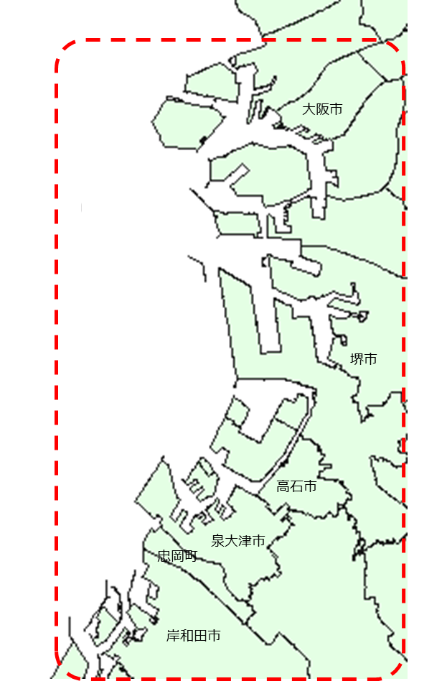
環境改善モデル設備等の設置又は運用イメージ
別紙２

